ELEMENTOS GENERALES ARQUITECTURA

# Planteamiento del problema

Un problema constante, aunque poco atendido, es ¿cómo resuelvo todos mis deberes para terminarlos todos a tiempo? es decir, preguntas que nos hacemos antes de comenzar a trabajar: ¿que trabajo hago primero?¿cuánto tiempo le voy a dedicar a cada tarea? Si usted no se hace estas preguntas es porque ya le dio solución a este problema, pero ¿es una solución óptima? la cuestión verdadera es si estamos aprovechando bien nuestro tiempo; nosotros podriamos ser mas productivos en nuestras labores si aplicaramos más conciencia y teoría en nuestras-comúnmente inconscientes- decisiones sobre cómo organizamos, distribuimos y solucionamos nuestras labores; ese es el problema, nuestra floja y apresurada manera de gestionar nuestras labores.

# Objetivo generales

implementar una solución de software que le facilite al usuario administrar su tiempo y organizar de manera óptima el desarrollo de todas las tareas que debe completar para una fecha específica, esto es, ofreciendo distintas maneras de distribuir su tiempo(cronograma), ofreciendo distintos órdenes de ejecución de las tareas(plan), aconsejando cuando es conveniente usar cada uno, recordarle cuando no se está adhiriendo a su propio plan y darle conocimiento de su rendimiento para que sepa si debe cambiar de técnica(combinación de cronograma y plan).

# Objetivos específicos:

* Desarrollar una agenda que le permita, al usuario, almacenar todos sus quehaceres en un determinado tiempo.
* Permitir al usuario organizar sus quehaceres según una técnica que elija.
* facilitarle indicadores que lo ayuden a entender si debe continuar con la técnica actual o cambiar, como la toma de registros y reportes al final del dia.
* ayudarle a acostumbrarse a esa técnica con recordatorios.

# Requerimientos

Los líderes del proyecto somos a la vez potenciales usuarios del producto que aquí resulte, por ende, inicialmente, extraeremos los requerimientos del producto de nuestras propias necesidades respecto al planteamiento del problema.

|  |  |  |
| --- | --- | --- |
| Identificador | Necesidad | Criterio de conformidad |
| agenda | se requiere una forma para que el usuario pueda contextualizar/informar al sistema sobre su cotidianidad y sus aspiraciones(proyectos) | el sistema debe permitirle al usuario ver y gestionar su agenda y tareas pendientes |
| adopción de técnica | se requiere que el sistema ofresca varias maneras de organizar las tareas para que el usuario pueda elegir la que quiera | el sistema debe ofrecer al menos dos técnicas y debe indicar cómo debe proceder el usuario ante cada tarea después de la elección |
| recordatorios | se requiere que el sistema mantenga informado al usuario de sus pendientes y su cumplimiento de ellos | el sistema debe permitir configuración de notificaciones para la agenda |
| indicadores | se requiere que el sistema mantenga informado al usuario del rendimiento de la táctica en uso | el sistema debe permitir al usuario ver indicadores como: tiempo promedio para realizar una tarea o diferencia promedio entre el fin de una tarea y su tiempo límite de fin. |
| creacion de tecnicas | se requiere que el sistema provea una forma de que la comunidad proponga técnicas y los usuarios las prueben | el sistema debe permitir al usuario parametrizar una técnica que el sistema pueda implementar sobre la agenda. |

# Restricciones

Tiempo: tenemos hasta el 14 de noviembre para desarrollar un mínimo producto viable y pensando en el desarrollo de interoperabilidad entre dispositivos móviles, es posible que nos tome tiempo adicional desarrollando el aplicativo para cada sistema operativo o aprendiendo una tecnología que nos facilite la solución a este problema.

# Descripción del ambiente

La solución será desarrollada en móvil, puesto que inicialmente no necesita conexión a internet y se trata de una agenda que debe estar disponible a la mano. la idea es que trabaje en todos los sistemas operativos móviles.

Luego con evoluciones posteriores deberá ir migrando a web, pero sin perder su operatividad en móvil(responsive).

# Patrones de arquitectura a utilizar

Strategy

Debido a que nuestra aplicación se centrará en la tantas maneras que hay para abordar una lista de proyectos es posible que usemos este patrón de comportamiento. Se manejaran dos acciones multi-estrategia: ordenarEjecucion y distribuirTiempo que podrían estar combinados para dar vida a una supertécnica(interfaz con dos métodos) o podrían trabajarse como dos interfaces distintas para que el usuario sea libre de combinar.

Observer

la planeación y aplicación de una técnica probablemente dependa mucho del estado individual y colectivo de las tareas por lo que se pondrán observadores sobre cada tarea y sobre el contenedor de la agenda que provocarán un replanteamiento en la organización, una actualización en el orden de ejecución o en la intensidad horaria de las tareas.

Bridge

El problema que intentamos solucionar es complejo, pueden haber muchas maneras de solucionarlo y nosotros intentamos abarcar todas ellas, pero nuestra perspectiva es limitada, por lo que nuestra solución será relativamente sencilla al principio, pero con el tiempo iremos complementando la; es por esto que debemos darle a la aplicación flexibilidad en su implementación, cosa que se logra con este patrón de estructura. este patrón combinado con Estrategia le permitirá a la aplicación extenderse en perspectiva de la solución con facilidad. Lo planeamos usar sobre toda la capa de negocio.

# Diagrama de arquitectura

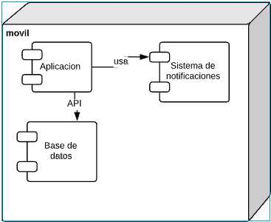

ARQUITECTURA DE LA SOLUCIÓN

# Enfoque de la solución

A futuro queremos que los estudiantes(o incluso cualquier persona con proyectos definidos) puedan encontrar lo mejor de sí explorando las distintas técnicas desarrolladas por profesionales e incluso por la comunidad experimentada; será como una enciclopedia del abordaje de proyectos personales(o ¿por qué no? de todo tipo de proyectos) y una guía de adaptación a dichas técnicas.

La solución inicialmente se enfocará en dos temáticas: experiencia en la vida cotidiana y el entorno académico, en el futuro se enfocará a solo una de las dos temáticas(se analizará cual es más conveniente) para especializar su utilidad y tener un usuario objetivo más claro y fiel.

# Componentes y tecnologías a emplear

React Native, SQLite, sistema de notificaciones de móvil.

# Diagrama de dominio

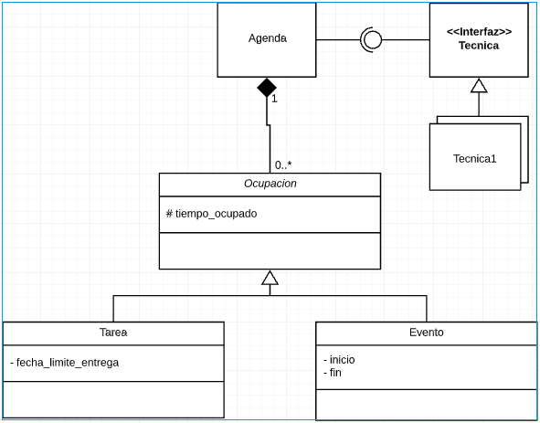

# Diagrama de clases

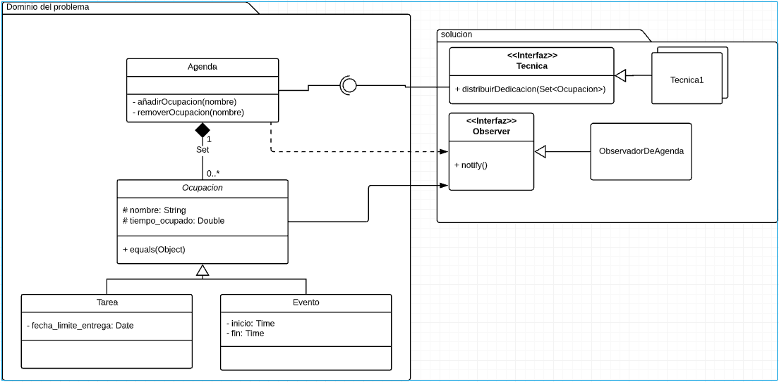

# Diagrama de componentes

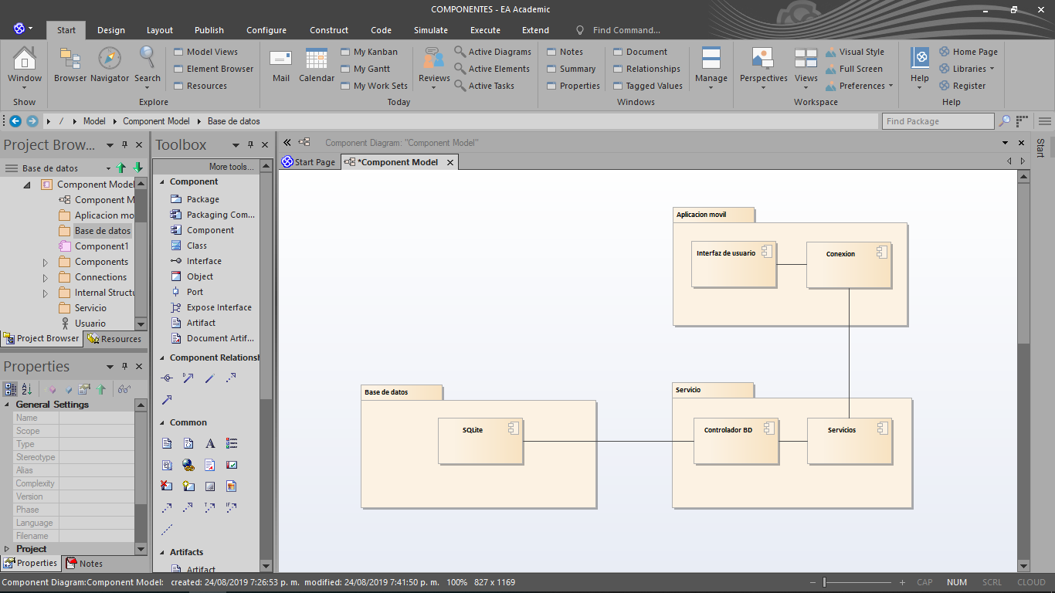

# Bibliografía

* [patrones de diseño gang of four](https://howtodoinjava.com/gang-of-four-java-design-patterns/)
* [persistencia con Swift](https://code.tutsplus.com/es/tutorials/ios-from-scratch-with-swift-data-persistence-and-sandboxing-on-ios--cms-25505)